TP. HỒ CHÍ MINH, THÁNG 4 NĂM 2025

TP. HỒ CHÍ MINH, THÁNG 4 NĂM 2025

TP. HỒ CHÍ MINH, THÁNG 4 NĂM 2025

TP. HỒ CHÍ MINH, THÁNG 4 NĂM 2025

ỦY BAN NHÂN DÂN TP . HỒ CHÍ MINH
TRƯỜNG ĐẠI HỌC SÀI GÒN
KHOA CÔNG NGHỆ THÔNG TIN



BÁO CÁO BÀI TẬP TUẦN

Học phần: Seminar Chuyên đề

Đề tài: Tìm hiểu về công cụ workflow tự động n8n

Giảng viên hướng dẫn: TS. Đỗ Như Tài
Lớp: DCT122C3
Nhóm sinh viên thực hiện:
TP. HỒ CHÍ MINH, THÁNG 11 NĂM 2025

STT | Họ và tên | MSSV
1 | Nguyễn Hữu Anh Khoa | 3122411098
2 | Võ Thành Danh | 3122411024
3 | Trang Gia Huy | 3122411068
4 | Nguyễn Lê Quỳnh Hương | 3122411078
TP. HỒ CHÍ MINH, THÁNG 4 NĂM 2025

MỤC LỤC
LỜI MỞ ĐẦU 7
CHƯƠNG I: GIỚI THIỆU VỀ YÊU CẦU BÀI TOÁN 1
1.1. Mô tả bài toán 1
1.2. Yêu cầu chức năng của hệ thống 1
1.3. Yêu cầu phi chức năng 1
1.4. Giới hạn của bài toán 2
CHƯƠNG II: CƠ SỞ LÝ THUYẾT 3
2.1. Tổng quan về Tự động hóa quy trình (Workflow Automation) 3
2.2. Kiến trúc workflow trong n8n 3
2.3. Telegram Bot và cơ chế hoạt động 3
2.4. Webhook và mô hình Event-driven 3
CHƯƠNG III: CÀI ĐẶT VÀ TRIỂN KHAI HỆ THỐNG 5
3.1. Môi trường và công cụ sử dụng 5
3.2. Cài đặt N8N 5
3.3. Cấu hình Telegram Bot 6
3.4. Cấu hình Webhook bằng ngrok 7
3.5. Xây dụng workflow lấy danh sách phim 8
3.5.1. HTTP Request Node 8
3.5.2. Xử lý dữ liệu bằng Function/Code Node 8
3.6. Gửi kết quả cho người dùng 9
3.7. Kiểm tra và vận hành hệ thống 9
CHƯƠNG 4: KẾT LUẬN VÀ HƯỚNG PHÁT TRIỂN 10
4.1. Kết Luận 10
4.2. Hướng phát triển trong tương lai 10
4.3. Tổng kết 10
DANH MỤC TÀI LIỆU THAM KHẢO 11

DANH MỤC HÌNH ẢNH
Hình 1: Giao diện khi khởi động n8n 5
Hình 2: Giao diện đăng nhập của n8n 5
Hình 3: Giao diện BotFather 6
Hình 4: Giao diện chỉnh sửa nôi dung API TDBM của Node Http Request 7
Hình 5: Workflow sau khi hoàn thành 8
Hình 6: Chatbot phản hồi lại yêu cầu của người dùng 8

DANH MỤC BẢNG

BẢNG PHÂN CÔNG CÔNG VIỆC
STT | Họ và tên | MSSV | Nội dung công việc
1 | Nguyễn Hữu Anh Khoa | 3122411098 | - Nhóm trưởng  - Thực hiện quy trình tự động hóa với n8n  - Soạn nội dung chính và cấu trúc bài báo cáo
2 | Võ Thành Danh | 3122411024 | - Hỗ trợ soạn nội dung Chương II
3 | Trang Gia Huy | 3122411068 | - Hỗ trợ soạn nội dung, báo cáo tổng
4 | Nguyễn Lê Quỳnh Hương | 3122411078 | - Chuẩn bị slide báo cáo thuyết trình

LỜI MỞ ĐẦU
Trong bối cảnh công nghệ thông tin ngày càng phát triển mạnh mẽ, các hệ thống tự động hóa và chatbot đang dần trở thành những công cụ quan trọng trong việc hỗ trợ người dùng tiếp cận và xử lý thông tin một cách nhanh chóng và hiệu quả. Đặc biệt, sự phổ biến của các nền tảng nhắn tin trực tuyến đã tạo điều kiện thuận lợi cho việc triển khai các ứng dụng chatbot trong nhiều lĩnh vực khác nhau, từ dịch vụ khách hàng đến cung cấp thông tin giải trí.
Xuất phát từ nhu cầu cập nhật thông tin phim ảnh một cách thuận tiện, báo cáo này tập trung nghiên cứu và xây dựng một chatbot trên nền tảng Telegram có khả năng cung cấp danh sách các bộ phim đang chiếu hiện tại. Hệ thống được triển khai dựa trên công cụ tự động hóa n8n, kết hợp với việc khai thác dữ liệu từ The Movie Database (TMDB) thông qua API công khai.
Thông qua quá trình thực hiện đề tài, báo cáo nhằm mục tiêu giúp người đọc hiểu rõ hơn về cách thức xây dựng một chatbot hoạt động theo mô hình sự kiện (event-driven), cũng như cách tích hợp các dịch vụ bên ngoài thông qua API. Nội dung báo cáo không chỉ trình bày kết quả đạt được mà còn phân tích các giới hạn của hệ thống và đề xuất hướng phát triển trong tương lai.
CHƯƠNG I: GIỚI THIỆU VỀ YÊU CẦU BÀI TOÁN
1.1. Mô tả bài toán
Bài toán được đặt ra trong đề tài là xây dựng một chatbot trên nền tảng Telegram có khả năng cung cấp thông tin về các bộ phim đang chiếu hiện tại. Khi người dùng gửi một tin nhắn bất kỳ đến chatbot, hệ thống sẽ tự động xử lý yêu cầu, truy xuất dữ liệu từ nguồn bên ngoài và trả về danh sách phim tương ứng.
Dữ liệu phim được lấy từ The Movie Database (TMDB), một cơ sở dữ liệu phim trực tuyến cung cấp API công khai cho phép truy xuất thông tin về phim, diễn viên và các dữ liệu liên quan. Trong phạm vi đề tài, chatbot chỉ sử dụng dữ liệu từ TMDB để lấy danh sách các bộ phim đang chiếu thông qua endpoint now_playing.
Toàn bộ quá trình xử lý được thực hiện tự động thông qua workflow trong n8n, từ việc nhận tin nhắn Telegram, gọi API TMDB, xử lý dữ liệu trả về cho đến gửi phản hồi lại cho người dùng.
1.2. Yêu cầu chức năng của hệ thống
Hệ thống chatbot được xây dựng cần đáp ứng các yêu cầu chức năng sau:
- Nhận tin nhắn từ người dùng thông qua Telegram Bot.
- Tự động kích hoạt workflow khi có tin nhắn mới.
- Gửi yêu cầu đến TMDB API để lấy danh sách phim đang chiếu.
- Xử lý và chọn lọc dữ liệu cần thiết từ kết quả trả về.
- Trả về cho người dùng danh sách phim, bao gồm:
  - Tên phim
  - Điểm đánh giá
Các chức năng trên cần được thực hiện hoàn toàn tự động, không yêu cầu sự can thiệp thủ công trong quá trình vận hành.
1.3. Yêu cầu phi chức năng
Bên cạnh các yêu cầu về chức năng, hệ thống cũng cần đáp ứng một số yêu cầu phi chức năng nhằm đảm bảo tính ổn định và khả năng sử dụng:
- Hiệu năng: Thời gian phản hồi của chatbot cần nhanh, đảm bảo trải nghiệm người dùng.
- Tính ổn định: Workflow phải hoạt động ổn định khi có nhiều yêu cầu gửi đến.
- Tính đơn giản: Kiến trúc hệ thống rõ ràng, dễ hiểu, thuận tiện cho việc bảo trì và mở rộng.
- Khả năng mở rộng: Trong tương lai có thể dễ dàng bổ sung thêm các chức năng khác như lọc phim theo thể loại hoặc quốc gia.
1.4. Giới hạn của bài toán
Do giới hạn về phạm vi và thời gian thực hiện, đề tài chỉ tập trung vào việc cung cấp danh sách phim đang chiếu. Các chức năng như thông tin rạp chiếu phim, suất chiếu, đặt vé hoặc thanh toán trực tuyến không được đề cập trong phạm vi báo cáo này.
Ngoài ra, dữ liệu phim phụ thuộc hoàn toàn vào TMDB API, do đó tính đầy đủ và cập nhật của thông tin phim phụ thuộc vào nguồn dữ liệu bên ngoài.

CHƯƠNG II: CƠ SỞ LÝ THUYẾT
Chương này trình bày các khái niệm cơ bản về tự động hóa quy trình, nền tảng n8n, cơ chế hoạt động của Telegram Bot và các giao thức kết nối dữ liệu được áp dụng trong hệ thống.
2.1. Tổng quan về Tự động hóa quy trình (Workflow Automation)
Tự động hóa quy trình là việc sử dụng công nghệ để thực hiện các tác vụ lặp đi lặp lại mà không cần sự can thiệp thủ công của con người. Trong đề tài này, hệ thống hoạt động theo mô hình Event-Driven (hướng sự kiện): một hành động cụ thể (người dùng gửi tin nhắn) sẽ kích hoạt một chuỗi các bước xử lý tự động tiếp theo
2.2. Kiến trúc workflow trong n8n
Workflow trong n8n được xây dựng dựa trên các node, mỗi node đảm nhiệm một chức năng cụ thể. Các node được liên kết với nhau tạo thành một luồng xử lý dữ liệu hoàn chỉnh.
Một workflow cơ bản thường bao gồm:
- Node Trigger: dùng để kích hoạt workflow khi có sự kiện xảy ra (ví dụ: nhận tin nhắn Telegram).
- Node xử lý: thực hiện các thao tác trung gian như gọi API, xử lý dữ liệu, lọc kết quả.
- Node Output: gửi kết quả đến hệ thống hoặc người dùng.
2.3. Telegram Bot và cơ chế hoạt động
Telegram Bot là một tài khoản đặc biệt trên nền tảng Telegram, được thiết kế để tự động tương tác với người dùng thông qua các tin nhắn. Bot có thể nhận và gửi tin nhắn, xử lý lệnh và phản hồi dữ liệu theo kịch bản đã được lập trình.
- Việc giao tiếp giữa Telegram và hệ thống bên ngoài được thực hiện thông qua Telegram Bot API. API này cho phép:
- Nhận tin nhắn từ người dùng.
- Gửi phản hồi văn bản hoặc dữ liệu đa phương tiện.
- Thiết lập webhook để nhận sự kiện theo thời gian thực.
2.4. Webhook và mô hình Event-driven
Webhook là một cơ chế cho phép một hệ thống tự động gửi dữ liệu đến hệ thống khác ngay khi có sự kiện xảy ra, thay vì phải liên tục kiểm tra (polling).
Ưu điểm của webhook:
- Phản hồi nhanh, gần như theo thời gian thực.
- Giảm tài nguyên hệ thống so với phương pháp polling.
- Phù hợp với các hệ thống chatbot và ứng dụng tương tác.

CHƯƠNG III: CÀI ĐẶT VÀ TRIỂN KHAI HỆ THỐNG
3.1. Môi trường và công cụ sử dụng
Để triển khai chatbot giới thiệu phim đang chiếu, hệ thống sử dụng các công cụ và nền tảng sau:
- Hệ điều hành: Windows 11 / Linux (PopOS! 24.04 LTS)
- Nền tảng Automation: n8n (self-hosted)
- Nền tảng nhắn tin: Telegram
- Nguồn dữ liệu phim: API phim (The Movie Database – TMDB)
- Công cụ hỗ trợ: Docker, ngrok
Việc lựa chọn n8n giúp đơn giản hóa quá trình xây dựng workflow, trong khi Telegram cung cấp môi trường giao tiếp phổ biến và dễ tiếp cận với người dùng.
3.2. Cài đặt N8N
Trước khi cài đặt n8n, hệ thống cần có Node.js và npm. npm là trình quản lý gói đi kèm với Node.js, được sử dụng để cài đặt và quản lý các thư viện JavaScript. Phiển bản NodeJS được đề xuất cho N8N là các phiên bản từ 18.0.0 đổ lên.
N8N được cài đặt thông qua dòng lệnh sau:
- npm install n8n
- Sau khi cài đặt thành công, n8n có thể được khởi chạy trực tiếp từ dòng lệnh.
- Quá trình cài đặt bao gồm:
- Tải gói n8n từ npm registry
- Cài đặt các phụ thuộc cần thiết
- Tạo môi trường runtime cho workflow engine
Sau khi hoàn tất, n8n được khởi động và giao diện quản lý workflow có thể truy cập thông qua trình duyệt web với cổng mặc định.

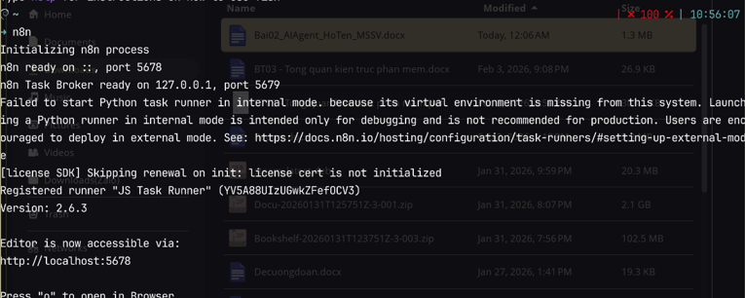
Hình 1: Giao diện khi khởi động n8n
N8N khi được khởi động sẽ được mở mặc định trên cổng 5678.
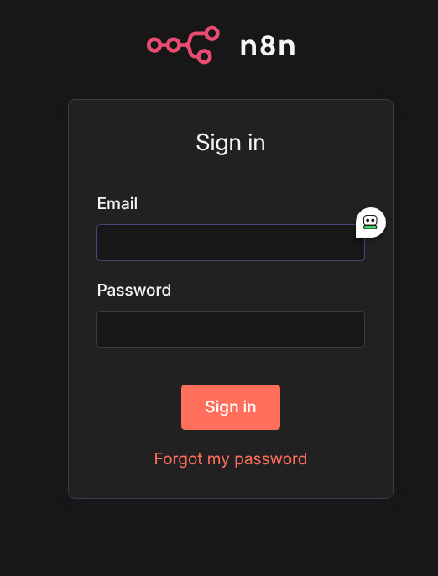
Hình 2: Giao diện đăng nhập của n8n

3.3. Cấu hình Telegram Bot
Telegram Bot được tạo thông qua BotFather. Sau khi hoàn tất quá trình tạo bot, hệ thống nhận được Bot Token, đây là thông tin bắt buộc để xác thực bot khi kết nối với Telegram API.
Bot Token được lưu trữ và cấu hình trong n8n để đảm bảo tính bảo mật và khả năng giao tiếp với Telegram.
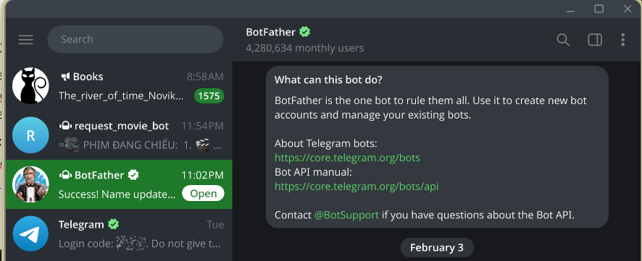
Hình 3: Giao diện BotFather
Trong N8N sau khi đang đăng nhập thì hãy tạo một node Telegram Trigger on message được sử dụng để.
- Nhận tin nhắn từ người dùng
- Kích hoạt workflow mỗi khi có sự kiện mới
Telegram Trigger hoạt động dựa trên cơ chế Webhook, do đó yêu cầu hệ thống n8n phải có địa chỉ HTTPS công khai.
3.4. Cấu hình Webhook bằng ngrok
Do n8n được chạy trên môi trường local, công cụ ngrok được sử dụng để tạo một đường dẫn HTTPS tạm thời.
Quy trình thực hiện:
- Khởi chạy ngrok với cổng mà n8n đang sử dụng (thường là cổng 5678)
- Nhận URL HTTPS được cấp bởi ngrok
- Cấu hình URL này cho Telegram Trigger
Nhờ cơ chế webhook, chatbot có thể hoạt động liên tục và phản hồi ngay khi người dùng gửi tin nhắn.
3.5. Xây dụng workflow lấy danh sách phim
3.5.1. HTTP Request Node
Workflow sử dụng HTTP Request Node để gửi yêu cầu đến API phim. Kết quả trả về bao gồm danh sách các bộ phim đang chiếu cùng với các thông tin liên quan như:
- Tên phim
- Điểm đánh giá
- Ngôn ngữ
- Ngày phát hành
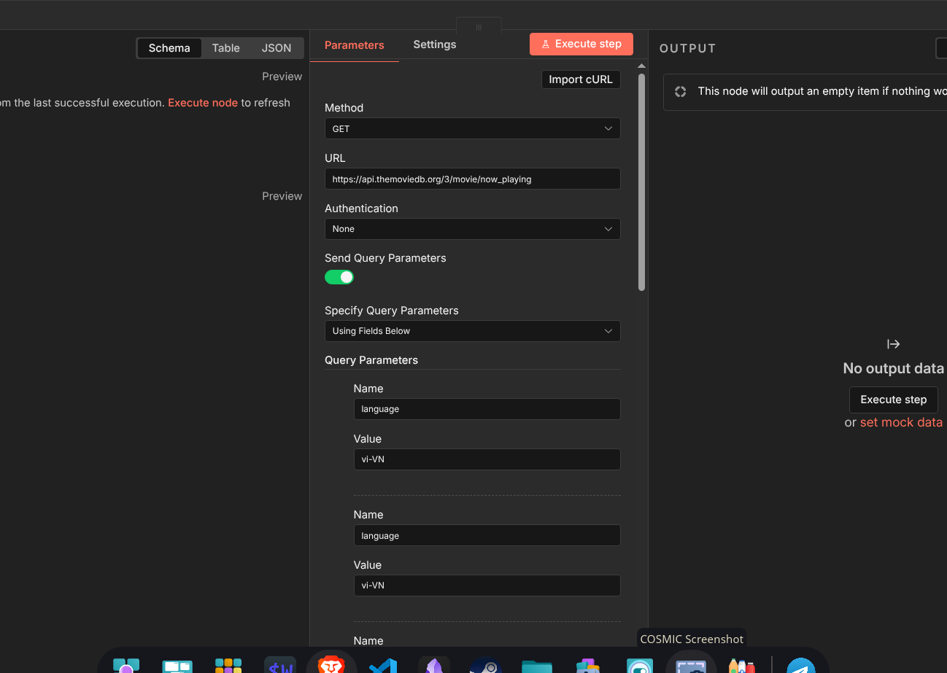
Hình 4: Giao diện chỉnh sửa nôi dung API TDBM của Node Http Request
3.5.2. Xử lý dữ liệu bằng Function/Code Node
Dữ liệu nhận được từ API được xử lý thông qua Code Node:
- Lọc số lượng phim cần hiển thị
- Định dạng dữ liệu thành nội dung văn bản
- Chuẩn hóa nội dung cho phù hợp với giao diện Telegram
3.6. Gửi kết quả cho người dùng
Sau khi xử lý xong dữ liệu, workflow sử dụng node Send Message để gửi danh sách phim đến người dùng thông qua Telegram Bot. Nội dung phản hồi được thiết kế ngắn gọn, rõ ràng và dễ đọc.
3.7. Kiểm tra và vận hành hệ thống
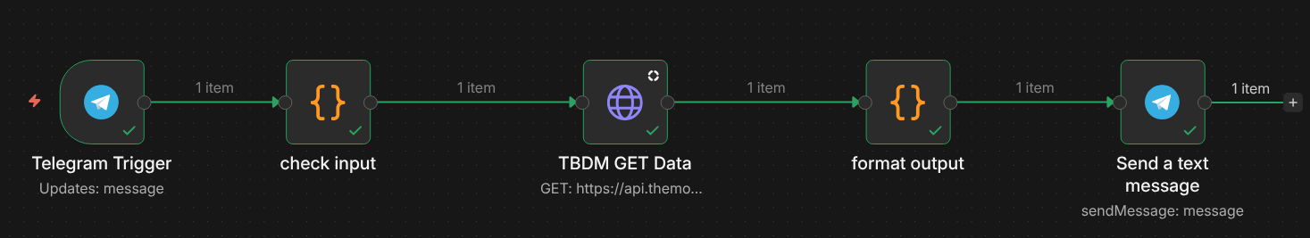
Hình 5: Workflow sau khi hoàn thành
Hệ thống được kiểm tra với nhiều trường hợp khác nhau. Kết quả cho thấy:
- Workflow được kích hoạt đúng khi có tin nhắn mới
- API được gọi và xử lý chính xác
- Chatbot phản hồi ổn định và đúng nội dung yêu cầu
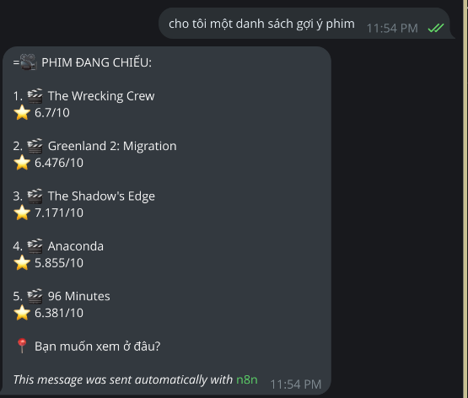
Hình 6: Chatbot phản hồi lại yêu cầu của người dùng
CHƯƠNG 4: KẾT LUẬN VÀ HƯỚNG PHÁT TRIỂN
4.1. Kết Luận
Trong phạm vi của báo cáo này, nhóm đã nghiên cứu và triển khai thành công một chatbot trên nền tảng Telegram có khả năng cung cấp danh sách các bộ phim đang chiếu tại thời điểm hiện tại. Hệ thống được xây dựng dựa trên công cụ tự động hóa n8n, kết hợp với việc khai thác dữ liệu từ API phim, qua đó minh chứng cho tính hiệu quả của mô hình automation workflow trong việc tích hợp và xử lý dữ liệu từ nhiều nguồn khác nhau.
Quá trình thực hiện đề tài đã giúp làm rõ cách thức xây dựng một hệ thống chatbot hoạt động theo cơ chế sự kiện (event-driven), từ khâu tiếp nhận yêu cầu người dùng, xử lý dữ liệu trung gian cho đến phản hồi kết quả thông qua nền tảng nhắn tin. Bên cạnh đó, đề tài cũng giúp người thực hiện tiếp cận và làm quen với các công nghệ thực tế như RESTful API, webhook, Docker và các công cụ hỗ trợ triển khai hệ thống.
Kết quả đạt được cho thấy chatbot hoạt động ổn định, có khả năng phản hồi nhanh và đáp ứng đúng yêu cầu ban đầu của bài toán đặt ra.
4.2. Hướng phát triển trong tương lai
Mặc dù đạt được các mục tiêu đề ra, hệ thống vẫn còn tồn tại một số hạn chế nhất định:
- Dữ liệu phim phụ thuộc hoàn toàn vào nguồn API bên ngoài, do đó có thể bị ảnh hưởng khi API thay đổi hoặc ngừng cung cấp dịch vụ.
- Chatbot hiện tại chỉ hỗ trợ trả về danh sách phim dưới dạng văn bản, chưa tích hợp hình ảnh hoặc thông tin chi tiết nâng cao.
- Hệ thống chưa có cơ chế cá nhân hóa nội dung theo sở thích người dùng.
- Chưa triển khai chức năng lưu lịch sử truy vấn hoặc thống kê lượt sử dụng.
4.3. Tổng kết
Thông qua đề tài này, báo cáo đã chứng minh rằng việc xây dựng chatbot bằng các công cụ automation như n8n là hoàn toàn khả thi và phù hợp cho các bài toán thực tế ở quy mô nhỏ và trung bình. Kết quả đạt được không chỉ mang ý nghĩa học thuật mà còn có giá trị ứng dụng cao, tạo tiền đề cho các nghiên cứu và phát triển sâu hơn trong lĩnh vực tự động hóa và trí tuệ nhân tạo trong tương lai.

DANH MỤC TÀI LIỆU THAM KHẢO
[1] n8n, “n8n Documentation,” https://docs.n8n.io/, truy cập ngày 05/02/2026.

